附件1
商丘市畜牧局召开《商丘市现代畜牧业发展
总体规划（2018-2025年）》（讨论稿）
专家评审会

2019年1月28日，市畜牧局召开《商丘市现代畜牧业发展总体规划（2018-2025年）》（讨论稿）专家评审会。来自河南省畜牧局、河南农业大学、河南牧业经济学院的相关专家以及河南畜牧规划设计研究院领导，市畜牧局领导、相关科室负责同志参加了评审会。
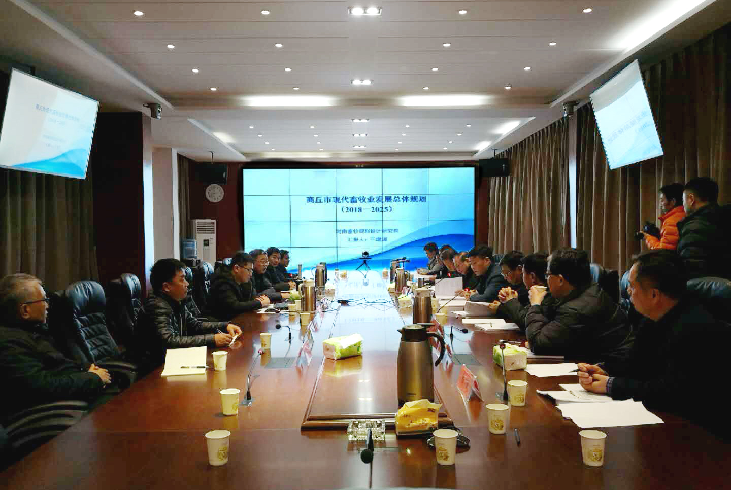
会上，市畜牧局局长海继增首先介绍了与会的各位专家，并对《商丘市现代畜牧业发展总体规划（2018-2025年）》（讨论稿）的编制背景、指导思想、发展目标、主要任务、五大主导养殖业发展规划、畜牧支撑体系、保障措施等方面进行了认真汇报。
各位与会专家和到会的人员进行了充分讨论与交流。通过讨论与分析，与会专家一致肯定了《商丘市现代畜牧业发展总体规划（2018-2025年）》（讨论稿）的科学性、合理性与可行性，并最终形成了《商丘市现代畜牧业发展总体规划（2018-2025年）》(征求意见稿)。

评审会专家名单:
高永革 河南省畜牧局畜牧处 研究员
曹金斌 河南省畜牧局屠宰办 研究员
刘圣勇 河南农业大学 教授
张卫宪 河南牧业经济学院 研究员
王彦华 河南省畜牧局 高级畜牧师

